Zeměpis 8.C do 19.6.2020
Ahoj,
i tato doba koronavirová nám rychle utekla a máte před sebou poslední zadání, zároveň poslední kraj ČR k procestování a poslední zasílací úkol.
Navštívíme tentokrát Zlínský kraj. Zase vás poprosím projít si text v učebnici str. 81-83 a zapsat následující zápisek:

Zlínský kraj
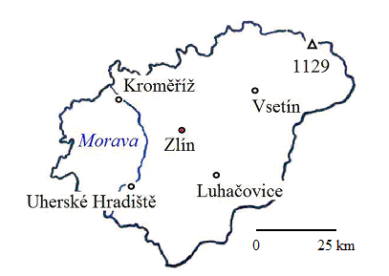

Hlavním vodním tokem je řeka Morava, jejím levostranným přítokem pramenícím na území kraje je Bečva.
Západní část kraje je nížinatá, najdeme zde Hornomoravský a Dolnomoravský úval.
Při hranicích se Slovenskem se nachází Bílé Karpaty a Javorníky.
Krajské město Zlín - bývalé „město obuvi", Mezinárodní festival filmů pro děti a mládež
Vsetín je centrem oblasti nazývané Valašsko
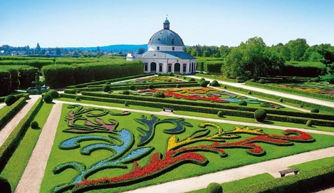
Luhačovice - největší moravské lázně s léčivými prameny
Uherské Hradiště - leží na březích řeky Moravy, nedaleko Velehradu, v jehož okolí se nacházelo sídlo Velkomoravské říše
Rožnov pod Radhoštěm - město známé skanzenem
Kroměříž – UNESCO – Podzámecké a Květné zahrady, zámek

A úplně poslední úkol :
Vzpomínáte na PLICKERS? Vymyslete 3-5 otázek, které se týkají jakéhokoliv z krajů a vaši spolužáci by měli znát odpověď… Nezapomeňte přidat odpovědi (minimálně 4 s vyznačením té správné!). Inspiraci můžete hledat v jednotlivých opakováních krajů v učebnici nebo v souhrnném opakování na str. 85, v eTaktiku - dokud je nám přístupný…
Přeji Vám klidný zbytek školního roku, krásné prázdniny, a pokud ulovíte po Čechách nějakou úžasnou fotku, budu ráda, pokud si na mě vzpomenete a fotku mi pošlete na mail.
S pozdravem, Petra Málková

